INSTRUCTIVO

Tecnologías usadas

React

* Axios
* Bootstrap
* sweetalert

Node.js

* Cors

En una nueva carpeta para el proyecto se hará dos subcarpetas cliente y servidor / client and server / DATOSEMPLEADOS.DB y DATOSEMPLEADOS.FE

Dentro de la carpeta client se abre la terminal y se ejecuta el siguiente comando  
*npx create-react-app .*

Esto creará un nuevo proyecto de react en la carpeta seleccionada

Luego dentro de la carpeta server se abre la terminal y se ejecuta el siguiente comando   
*npm init*

Se da enter enter enter luego (yes), luego se ejecuta el comando

*npm install mysql express*

esto instalará las dependencias necesarias para ejecutar mysql a través de node.

Importo al librería useState de react y creo ejecuto las variables donde guardaré los valores en los iompuest del formulario

Con el onChange={(event)=>{setNombre(event.target.value)}} obtengo el valor puesto en el imput

Configuramos la base de datos mysql (tener mysql instalado)

Se crea una nueva base de datos llamada “TEST” y dentro creamos una tabla llamada “COLABORADORES”

Creamos la conexión a la base de datos con express

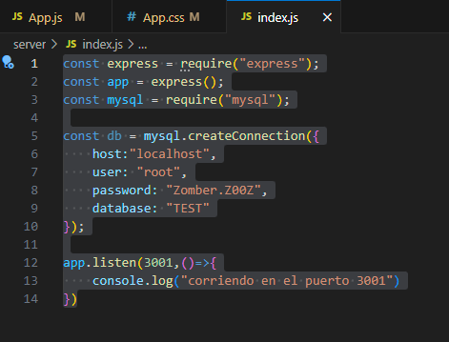

Instalamos axios en la terminal de client con el siguiente comando

*Npm install axios*

Axios es una librería de Javascript que se utiliza para realizar peticiones HTTP desde node.js o XMLHttpRequests desde el navegador que además soporta la API ES6 Promise.

Creamos el meotdo post para agregar colaboradores

Importamos la librería axios y la usamos en la función para agregar los colaboradores  
  
Instalamos cors en consola del lado del server con el siguiente comando  
 *npm install cors*

CORS (Cross-origin Resource Sharing) es un mecanismo utilizado en Node.js para agregar encabezados HTTP que permiten a una aplicación web ejecutarse en un origen y acceder a recursos de otro origen diferente

definimos cors en el index.js e indicamos que la app antes d ecualquier cosa ejecute cors

solución al error *ER_NOT_SUPPORTED_AUTH_MODE: Client does not support authentication protocol requested by server; consider upgrading MySQL client*

El error ER_NOT_SUPPORTED_AUTH_MODE: Client does not support authentication protocol requested by server indica que la versión del cliente MySQL que estás utilizando no es compatible con el protocolo de autenticación configurado en tu servidor MySQL.

Este problema suele ocurrir porque MySQL, a partir de la versión 8.0, utiliza el protocolo de autenticación **caching_sha2_password** por defecto, mientras que algunos clientes MySQL (como el paquete mysql de Node.js) solo son compatibles con el protocolo más antiguo, **mysql_native_password**.

Accede a MySQL como administrador: Abre tu terminal y ejecuta:

Hice el método get en el index del server

Declaré una lista vacia donde guardaré los colaboradores

Realice la función de get colaboradores la cual obtendrá los colaboradores y guardará en la lista

Agregué un botón para cargar los colaboradores  
  
Instalamos boostrap  
en la terminal de cliente ejecutamos el siguiente comando

*npm install react-bootstrap bootstrap*

importamos boostrap en app.js

Buscamos una plantilla boostrap de card con titulo cuerpo y pie y reemplazamos valores colocando en encabezado el nombre del formulario, en el cuerpo el formulario y en el footer los botones

Formateamos los datos con una plantilla boostrap de formulario

Reemplaazamos los valores del tbody por los almacenados en la lista de colaboradores  
  
Realizamos el put del update para la tabla de colaboradores  
  
Creamos la const editar y creamos la función de editar colaborador

Agregamos la columna acciones y en celdas agregamos 3 botones con una plantilla de boostrap, al bopton de editar le agregamos un evento click

Se agregaron condicionales para agregar cambios en los botones si la opción de editar está activa

Se hizo la función update para actualizar los empleados existentes  
  
Creamos la función limpiar campos que limpia todos los inputs y el editar lo vuelve false haciendo que aparezca de nuevo el botón de registrar llamamos a la función dentro de la función update que es llamada por el botón actualizar y la llamamos en el boton de cancelar

Para manejar notificaciones usaremos la librería sweetalert la instalamos con el siguiente comando en el lado del cliente  
 *npm install sweetalert2*

Agregamos el mensaje de éxito al agregar y actualizar un colaborador

Hacemos la ruta de eliminación

Hacemos la función para eliminar

Agregamos la función eliminar pasando el valor del id del colaborador al botón

